COLEGIO CORAZONISTA – SCIENCE 2017- SECOND TERM REVIEW

El siguiente taller es una ayuda para tu preparación en la bimestral de primer periodo.

ADVERTENCIA: Por ningún motivo este taller se considerará como nota o incentivo para mejorar las notas ya obtenidas, por lo tanto NO será corregido ni calificado.

Solo disfruten en familia y apoyen el proceso de estudio del área de ciencias.
________________________________________________________________________________

Complete the sentences and label the pictures

- The heart sends __________ through your body.

- 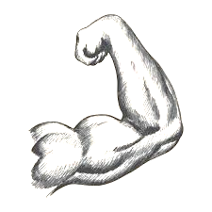 ___________________
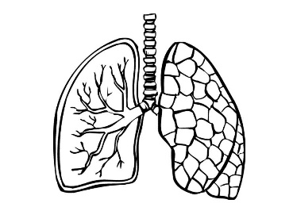
- ___________________

- The _____________controls everything in our body.

- Our ____________ and ___________ allow us to dance and run.

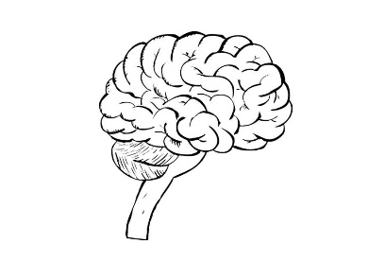

___________________________

Answer the questions:

- What is the function of the lungs?

- How many senses we have?

- What is the biggest part of the body?

Read and complete the images using the key words.

Our senses help us to perceive the texture, temperature or size of something.

Our skin is the part of our body for the sense of touch.

KEY WORDS

- SOFT - ROUGH - COLD - HOT

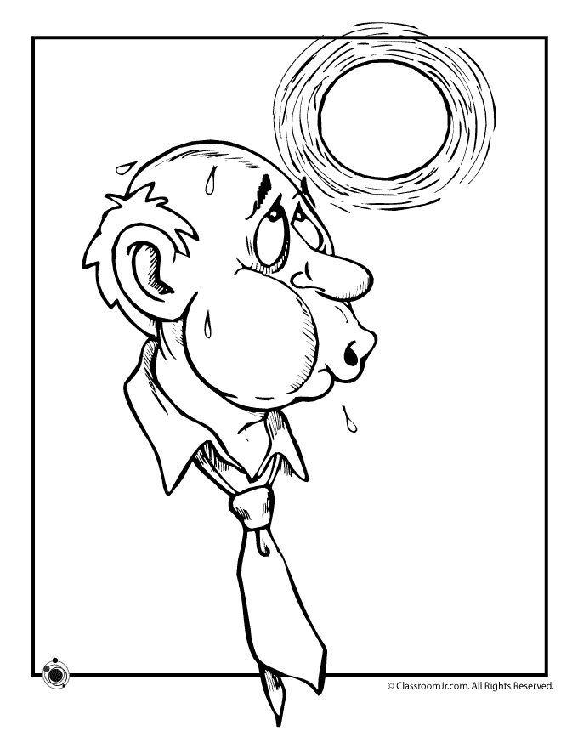 __________________

__________________

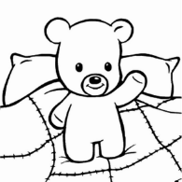

__________________

____________________
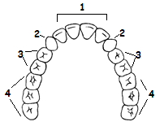
Observe the drawing and write the names
1.______________________

2.______________________

3.______________________

4.______________________

- Nutrients are :

